P-04 • PARCOURS OPÉRATIONNEL

SUPPORT APPRENANT
Vieillissement des matériaux et dégradations
Format — 210 minutes • 6 leçons • dossier fil rouge

Décrire un état, qualifier une évolution, borner les mécanismes possibles et savoir quand l'observation doit céder la place à l'investigation.
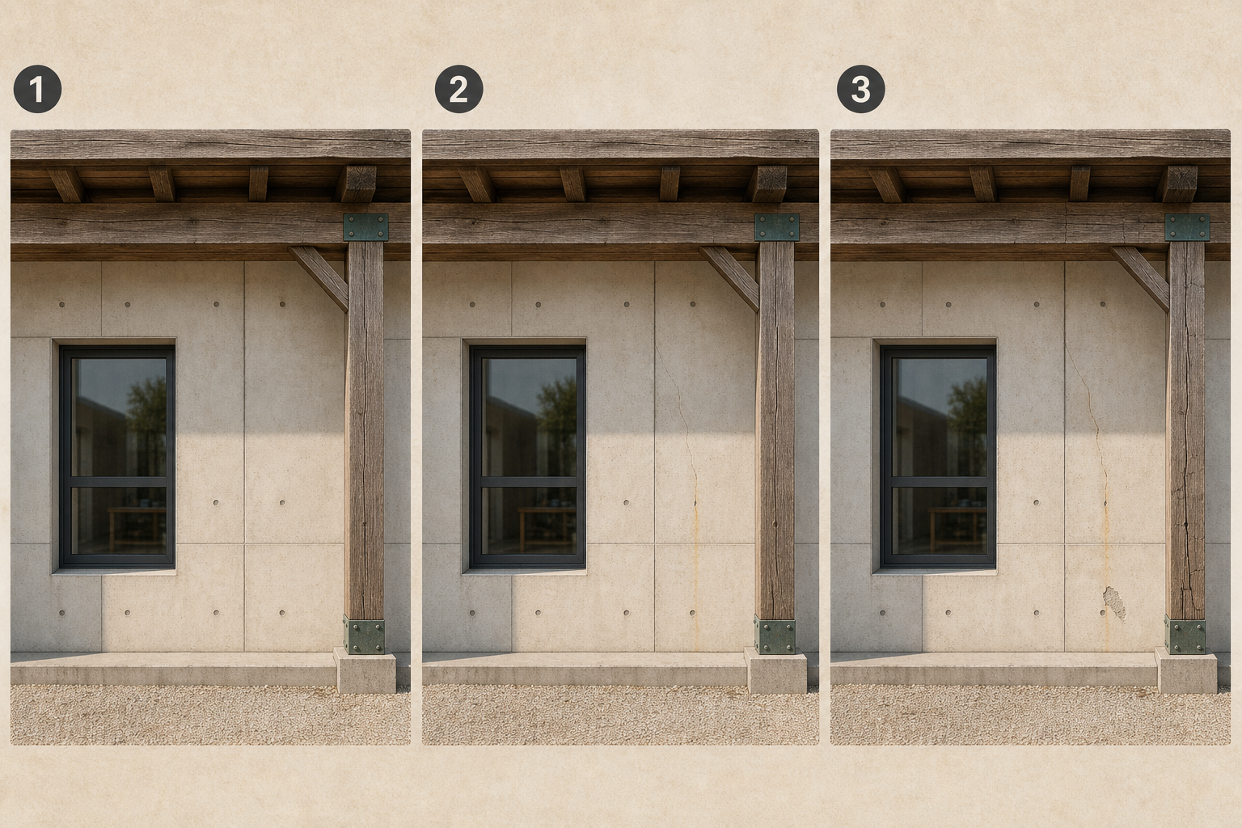
Trois états comparables : décrire les changements sans extrapoler leur cause ou leur conséquence.
Promesse — Décrire un état, qualifier une évolution, borner les mécanismes possibles et savoir quand l'observation doit céder la place à l'investigation.

1 — Décrire le changement
L'âge et l'aspect ouvrent l'enquête. Ils ne démontrent ni le mécanisme, ni la gravité, ni la performance future.
- Matériau et zone.
- Forme et étendue.
- État à une date.
- Limite du cadrage.
Le détail qui change le regard — La proximité entre deux manifestations n'est pas une preuve de cause commune.

Dans votre rôle
Le même dossier et les mêmes preuves sont conservés. Adaptez seulement la question professionnelle et la forme du livrable.

2 — État, évolution, mécanisme, conséquence
Ces quatre niveaux répondent à des questions différentes et demandent des preuves différentes.
- État observable.
- Évolution sur vues comparables.
- Mécanisme encore à éprouver.
- Conséquence sur une fonction à établir.
La Lentille IEB — Examinez visible, ouvrage, environnement, histoire et informations manquantes.

Dans votre rôle
Le même dossier et les mêmes preuves sont conservés. Adaptez seulement la question professionnelle et la forme du livrable.

3 — Chronologie matière
La frise distingue états datés, expositions rapportées, entretiens, manifestations et absences d'information.
Illustration originale IEB du parcours.
- Ce que la pièce date.
- Ce qu'elle ne date pas.
- Ce qu'elle permet de comparer.
Réflexe terrain — Écrivez une phrase qu'une autre personne pourrait confirmer.

Dans votre rôle
Le même dossier et les mêmes preuves sont conservés. Adaptez seulement la question professionnelle et la forme du livrable.

4 — États comparables
Date, zone, cadrage, échelle, lumière et interventions intermédiaires conditionnent la portée d'un avant/après.
- Comparable.
- Partiellement comparable.
- Non comparable.
- Justification en une phrase.
Angle mort — Cherchez l'information que votre première idée vous ferait oublier.

Dans votre rôle
Le même dossier et les mêmes preuves sont conservés. Adaptez seulement la question professionnelle et la forme du livrable.

5 — Lire le béton
Fissures, traces ocres, coulures et éclats sont localisés et comparés sans déduire l'état complet des armatures.
- Géographie des manifestations.
- Exposition et protections.
- Réparations antérieures.
- Zone de chute éventuelle.
Contrechamp — Notez ce qui pourrait fragiliser votre hypothèse préférée.

Dans votre rôle
Le même dossier et les mêmes preuves sont conservés. Adaptez seulement la question professionnelle et la forme du livrable.

6 — Support et finition
Béton brut, enduit, peinture et revêtement se lisent dans leur système. Une source limitée aux désordres ponctuels ne prouve pas le vieillissement qu'elle exclut.
- Support apparent ou documenté.
- Nature de la finition.
- Manifestation limitée ou traversante.
- Exclusions de la source.
Avant / après le doute — Une prudence utile s'appuie sur une meilleure information, pas sur une formule vague.

Dans votre rôle
Le même dossier et les mêmes preuves sont conservés. Adaptez seulement la question professionnelle et la forme du livrable.

7 — Ce que la surface ne dit pas
Profondeur d'altération, position des armatures, composition, porosité et performance résiduelle demandent des preuves adaptées.
- Question avant méthode.
- Caractérisation ciblée.
- Compétence et interprétation.
- Limite de portée.
Passage de relais — Transmettez une question précise et le résultat qu'elle doit éclairer.

Dans votre rôle
Le même dossier et les mêmes preuves sont conservés. Adaptez seulement la question professionnelle et la forme du livrable.

8 — Lire le bois
Déformations, fentes, assemblages, charges, humidité et évolution sont examinés ensemble.
- Fonction de la pièce.
- Appuis et assemblages.
- Forme de la déformation.
- Évolution mesurée ou ressentie.
Le détail qui change le regard — La proximité entre deux manifestations n'est pas une preuve de cause commune.

Dans votre rôle
Le même dossier et les mêmes preuves sont conservés. Adaptez seulement la question professionnelle et la forme du livrable.

9 — Indices biologiques
Trous, galeries, vermoulure, décoloration ou moisissure sont des indices à décrire. L'identification et le traitement appellent une compétence adaptée.
- Aspect et zone.
- Relation avec l'humidité et le sol.
- Activité ancienne ou indéterminée.
- Préservation avant nettoyage.
La Lentille IEB — Examinez visible, ouvrage, environnement, histoire et informations manquantes.

Dans votre rôle
Le même dossier et les mêmes preuves sont conservés. Adaptez seulement la question professionnelle et la forme du livrable.

10 — Atlas des Rives
Chaque zone associe matériau, finition, exposition, manifestation, évolution, limite et question suivante.
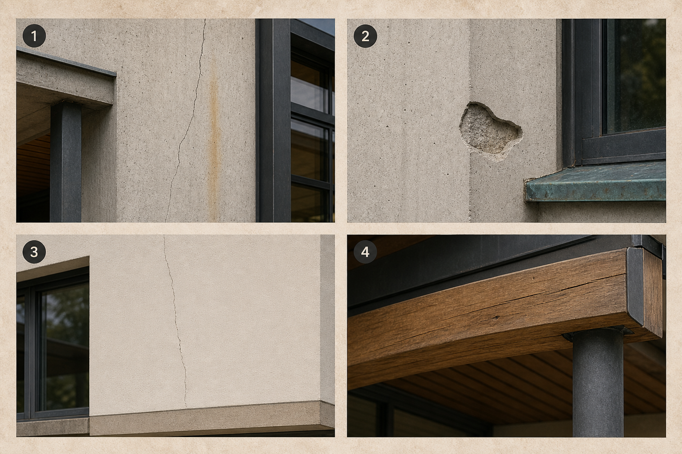
Illustration originale IEB du parcours.
- Ne pas homogénéiser la façade.
- Ne pas fusionner les manifestations proches.
- Relier chaque preuve à une décision.
Réflexe terrain — Écrivez une phrase qu'une autre personne pourrait confirmer.

Dans votre rôle
Le même dossier et les mêmes preuves sont conservés. Adaptez seulement la question professionnelle et la forme du livrable.

11 — Dans votre rôle
Le dossier, les preuves et les sources restent communs. Seuls l'angle, la contribution et le relais varient.
- Expert : chronologie et confiance.
- Architecte : détails et interventions.
- Ingénieur : caractéristiques à établir.
- Artisan : état avant préparation.
Angle mort — Cherchez l'information que votre première idée vous ferait oublier.

Dans votre rôle
Le même dossier et les mêmes preuves sont conservés. Adaptez seulement la question professionnelle et la forme du livrable.

12 — Le repère TEMPS
Tracer, État, Mécanismes, Preuve, Suite : cinq repères avant de conclure.
- Décrire.
- Comparer.
- Borner.
- Caractériser.
- Orienter.
Contrechamp — Notez ce qui pourrait fragiliser votre hypothèse préférée.

Dans votre rôle
Le même dossier et les mêmes preuves sont conservés. Adaptez seulement la question professionnelle et la forme du livrable.

Sources et limites
Le support reformule les sources publiques citées dans le cours maître P-04. Les illustrations et l'Atelier des Rives sont des créations fictives originales IEB.
- AQC — Corrosion des armatures du béton armé en façades, fiche B.05, 2024.
- AQC — Avant de rénover : examinez les ouvrages en bois, 2e édition, janvier 2025.
- AQC — Désordres ponctuels des façades en béton, 2e édition, avril 2022.
- Cerema — Durabilité et performance du béton armé.
Limite — Ce support ne remplace ni une visite adaptée, ni une étude, une auscultation ou l'intervention d'un professionnel compétent.

